VELEUČILIŠTE U RIJECI
POSLOVNI ODJEL RIJEKA

Mario Bošnjak, Ivan Zrinski

EVIDENCIJA RAČUNALNOG SKLADIŠTA

PROJEKTNA DOKUMENTACIJA

Rijeka, 2021.

VELEUČILIŠTE U RIJECI
POSLOVNI ODJEL RIJEKA

EVIDENCIJA RAČUNALNOG SKLADIŠTA

PROJEKTNA DOKUMENTACIJA

Kolegij: Izgradnja objektno orijentiranih aplikacija
Mentor: Vlatka Davidović
Studenti: Mario Bošnjak, Ivan Zrinski

Rijeka, lipanj 2021.

Sadržaj

1. Opis sustava 1
2. Specifikacija zahtjeva 2
3. Analiza sustava 10
3.1. Analiza zahtjeva i korištenje sustava 10
3.2. Odabir tehnologija 11
4. Dizajn sustava 14
4.1. Dizajn korisničkih sučelja 14
4.2. Dijagram klasa 16
5. Implementacija sustava 17
5.1. Postavljanje radnog okruženja 17
5.2. Verzije aplikacije 18
5.3. Prikaz dijelova programskog koda 19
6. Isporuka i korištenje aplikacije 23
6.1. Pakiranje i isporuka aplikacije 23
6.2. Korisničke upute za korištenje aplikacije 23
7. Zaključak 25
8. Literatura i izvori 26
9. Popis slika 27

Opis sustava

Aplikacija je zamišljena kao web aplikacija koja služi osobama koji se bave evidencijom skladišta lakše evidentiranje proizvoda na skladištu. Sustav je rađen za određeni dućan koji sadrži tehničke i informatičke proizvode poput mobitela, TV-a i laptopa.
Aplikacija omogućava unos novih proizvoda (mobitela, televizora i laptopa), te se ti proizvodi prikazuju u tablicama sa svojim atributima. Nakon što su dodani proizvodi, na listi proizvoda je moguće dodavanje i isporuka proizvoda sa skladišta te također i bilježenje datuma zadnje izmjene. Ujedno, moguće je i promijeniti cijenu proizvoda. U listi proizvoda ostaje broj koji korisniku govori koliko je određenih proizvoda ostalo na skladištu, ili ih više nema pa je potrebno naručiti određeni proizvod. Omogućeno je sortiranje, čime korisnik ima lakši prikaz proizvoda u tablicama/listama.
Naručitelj ove aplikacije je dućan tehničkih proizvoda koji posjeduje skladište s proizvodima koje je potrebno voditi raditi olakšanog evidentiranja proizvoda koji dolaze ili odlaze iz skladišta. Aplikacija je zamišljena da bude jednostavna za korištenje, tako da zaposlenik u skladištu, onaj koji će biti zadužen za evidenciju proizvoda, lakše koristi aplikaciju. Ovaj sustav ne zamjenjuje već postojeće aplikacije koje su skladištima dostupne diljem svijeta, ali omogućuju jednostavno korištenje aplikacije za manja skladišta.

Specifikacija zahtjeva

Plan intervjua
Sustav: | Evidencija proizvoda na skladištu
Projekt: | Evidencija računalnog skladišta
Učesnik(ci): | Bošnjak Mario, Zrinski Ivan
Datum: | 14.06.2021.
Vrijeme: | 17:00
Mjesto: | Koprivnica
Trajanje: | 120 min
Namjena: | Analiziranje korisničkih zahtjeva
Dokumenti: | /

Detalji o korisniku sustava
Ime i prezime: | Bošnjak, Zrinski
Firma/odjel: | Tehshop / skladište
Uloga u sustavu: | Korisnik, skladištar

Zadaci korisnika
Na koje načine akter koristi sustav?
Akter koristi sustav za evidentiranje proizvoda na skladištu dućana s računalnom opremom (prvenstveno proizvodi mobitel, laptop, TV). Korisnik unosi nove proizvode u tablicu/listu proizvoda pritiskom na gumb za unos novog proizvoda. Omogućeno je dodavanje novih proizvoda za mobitel, TV i laptop. Nakon što proizvod postoji u tablici/na skladištu, omogućeno je dodavanje i isporuka proizvoda iz skladišta, te promjena cijene proizvoda. Korisnik može sortirati proizvode lakše pretraga proizvoda po imenu.

Koje zadatke izvršava/za koje je odgovoran?
- Unos novog mobitela
- Unos novog TV-a
- Unos novog laptopa
- Pregled tabela za unesene proizvode
- Editiranje podataka o dovozu/isporuci proizvoda
- Sortiranje proizvoda

Kome je odgovoran za izvršavanje zadataka?
Skladištar koji evidentira (koristi aplikaciju) odgovoran je nadređenom direktoru ili vlasniku dućana/tvrtke.

Na koji način se izvršavaju zadaci? Opis!
- Unos novog mobitela – korisnik unosi podatke o novom mobitelu
- Unos novog TV-a – korisnik unosi podatke o novom TV-u
- Unos novog laptopa - korisnik unosi podatke o novom laptopu
- Pregled tabela za unesene proizvode - korisnik ima automatski pristup pregledu unesenih proizvoda
- Editiranje podataka o dovozu/isporuci proizvoda – korisnik ima mogućnost mijenjanja podataka o cijeni proizvoda, te unos podataka za dovoz i isporuku proizvoda iz skladišta
- Sortiranje proizvoda – korisnik sortira proizvode radi olakšanog prikaza i traženja podataka u tabeli/listi
Postoje li problemi i koji su u izvršavanju zadataka?
Od uočenih problema, valja istaknuti da je potrebno upisivati broj (number) za isporuku/nadopunu na skladištu jer u suprotnom se ne može izračunati preostali broj proizvoda na skladištu ukoliko se unese string tip podatka.
Prilikom izrade aplikacije potrebno je obratiti pažnju na rješavanje navedenih problema.
Na koje probleme korisnik nailazi tijekom posla?
Korisnik može naići na probleme ukoliko zaboraviti unijeti određeni podatak za novi proizvod ili unese pogrešne podatke jer nije omogućeno editiranje naziva novih proizvoda. Potrebno je pažljivo upisivati podatke jer ne postoji prikaz unosa podataka, te ako korisnik unese pogrešan broj za stanje na skladištu/isporuku/nadopunu neće moći primijetiti pogrešan unos ako nije svjestan pogrešnog unosa podataka.

Postoje li standardni načini rješavanja tih problema?
Načini za rješavanje postojećih problema bili bi da korisnik ukoliko unese pogrešne podatke o novom proizvodu, izbriše taj proizvod te unese novi proizvod s točnim podacima. Ako se za isporuku/nadopunu unese string tip podatka, potrebno je osvježiti stranicu kako bi se vratilo zadnje točno stanje na skladištu.
Trenutno se problem kod unosa podataka za broj proizvoda na skladištu, isporuku i nadopunu proizvoda rješava tako da korisnik mora detaljno pregledati unesene podatke i obratiti pozornost na to da neki od podataka nije zaboravio unijeti u sustav i da svi podaci odgovaraju onim podacima koje je potrebno unijeti u aplikaciju.

Postoji li bolji način za riješiti problem?
Problem bi se mogao riješiti tako da postoji stalni prikaz unosa svi podataka korisnika i tako da se korisnika upozorava ukoliko unese pogrešan tip podatka.

Sumarizacija problema
Za vrijeme intervjua s korisnikom uočeni su neki od problema koji mogu biti od velikog značaja za samo poslovanje skladišta.
Problemi mogu nastati prilikom unosa podataka gdje korisnik može unijeti neispravne podatke što za posljedicu ima pogrešan prikaz proizvoda na skladištu. Korisnik ujedno može time napraviti daljnji problem kod izračunavanja trenutnog stanja proizvoda na skladištu.
Osim navedenih, jedan od glavnih problema sa kojima se poslovanje skladišta susreće je nemogućnost registracije u aplikaciju te je time aplikacija dostupna svima. U budućnosti je potrebno napraviti mogućnost registracije u sustav za određene korisnike.

Identificiranje nefunkcionalnih zahtjeva
Koju razinu edukacije ima korisnik?
Korisnik ima završenu srednju ekonomsku školu – srednja stručna sprema.
Koju razinu vještina rada na računalu ima korisnik kojem je sustav namijenjen?
Korisnik se napredno koristi računalom, MS alatima te aplikacijama kojima se do sada koristio u poslovanju.

Koji drugi informatički sustavi se koriste u firmi i na kojim platformama?
Koristi se SAP na Windows OS.

Kako se novi sustav može povezati s postojećim IT sustavima? Postoji li potreba za tim?
Može se povezati na način da

Postoje li planovi za nadogradnju postojećih sustava ili platformi?
Trenutno ne postoje planovi za nadogradnju jer se dućan ne bavi prodajom velikog broja različitih proizvoda.

Koja su očekivanja korisnika od novog sustava?
Korisnik očekuje da će imati brz i jednostavan pristup svim potrebnim podacima. Također, korisnik očekuje da će uneseni podaci biti sigurni i pouzdani.

Kakvu vrstu dokumentacije korisnik očekuje na kraju?
Korisnik očekuje detaljnu dokumentaciju u kojoj će se nalaziti popis svih funkcionalnosti sustava te da će prilikom pristupa dokumentaciji imati potpun prikaz uputa o radu sa samim sustavom.

U kojoj mjeri bi sustav trebao biti dostupan?
Sustav bi trebao biti dostupan svim određenim zaposlenicima u skladištu i njihovim nadređenima.

Koja su očekivanja korisnika vezana uz performanse sustava?
Korisnik očekuje da će mu sustav znatno olakšati administrativne poslove i samim time unaprijediti postojeće poslovanje.

Tko će održavati i konfigurirati sustav?
Razvojni programeri će biti zaduženi za održavanje kreiranog sustava te će u svakom trenutku biti dostupni za detaljiziranje funkcionalnosti sustava korisniku.

Kako bi se sustav trebao instalirati i konfigurirati?
Sustav bi se trebao implementirati kao web aplikacija kojoj se može pristupiti korištenjem web preglednika.

Koji su planovi za backup podataka?
Backup bi se izrađivao jednom dnevno automatskim putem i to u vrijeme kada autosalon ne radi kako ne bi došlo do neželjenog prestanka rada aplikacije u nekom trenutku.

Koji su sigurnosni zahtjevi?
Trenutno ne postoje sigurnosni zahtjevi. Kasnije bi trebalo implementirati mogućnost registracije i prijave u samu aplikaciju.
Kako će se sustav distribuirati?
Pristup sustavu će biti omogućen preko web preglednika sa osobnih računala te mobilnih i tablet uređaja.
Postoje li još neke specifičnosti ili zahtjevi o kojima bi trebalo voditi računa?
Ne postoje.

Popis funkcionalnosti za aktera /akter je samo 1 (skladištar)
Skladištar (zaposlenik):
- Unos novih mobitela
- Unos novih televizora
- Unos novih laptopa
- Pregled proizvoda
- Sortiranje proizvoda
- Editiranje cijene određenih proizvoda
- Editiranje zadnje izmjene
- Dovoz/isporuka proizvoda iz skladišta

Scenariji za skladištara (zaposlenika)

Unos novog proizvoda (mobitel) : korisnik unosi sve potrebne podatke o proizvodu ().

Unos novog proizvoda (mobitel) : korisnik unosi sve potrebne podatke o proizvodu ().

Unos novog proizvoda (mobitel) : korisnik unosi sve potrebne podatke o proizvodu ().

Pregled proizvoda: korisnik ima uvid u sve unesene proizvode koji se nalaze na skladištu ili su se nalazili

Sortiranje proizvoda : korisnik sortira određenu tablicu proizvoda radi olakšanog pregleda ili traženja proizvoda
Editiranje cijene proizvoda : Korisnik ima mogućnost promjene cijene proizvoda
Editiranje zadnje izmjene: Korisnik ima mogućnost promjene datuma zadnje izmjene stanja na skladištu
Unos podataka o dovozu/isporuci proizvoda : korisnik unosi broj koliko je proizvoda isporučeno ili došlo na skladište

Scenariji za skladištara

Rbr. | Naziv funkcionalnosti | Opis | Tijek događaja (koraci)
1. | Unos novog mobitela | Korisnik unosi sve potrebne podatke o novom mobitelu | Unos podataka o mobitelu u sustav
2. | Unos novog TV-a | Korisnik unosi sve potrebne podatke o novom TV-u | Unos podataka o TV-u u sustav
3. | Unos novog laptopa | Korisnik unosi sve potrebne podatke o novom laptopu | Unos podataka o laptopu u sustav
4. | Pregled proizvoda | Zaposlenik na jednom mjestu treba imati sistematiziran prikaz svih proizvoda na skladištu | Prikaz svih proizvoda na jednom mjestu.
5. | Sortiranje proizvoda | Korisnik može sortirati proizvode iz svake tabele proizvoda | Sortiranje proizvoda po imenu iz određene tabele proizvoda.
6. | Editiranje cijene proizvoda | Korisnik mijenja cijenu proizvoda. | Mijenjanje cijene određenog proizvoda
7. | Editiranje zadnje izmjene | Korisnik mijenja datum zadnje izmjene | Mijenjanje datuma zadnje izmjene stanja skladišta
8. | Unos podataka o isporuci/dovozu proizvoda | Korisnik unosi podatke o isporuci/dovozu određenih proizvoda | Nakon unosa podataka, sustav računa koliko proizvoda ostaje na skladištu  Ukoliko proizvoda više nema na skladištu, sustav javlja da je potrebno naručiti proizvode.

Korisničke priče

Rbr. | Kao  <tip korisnika> | želim  <funkcionalnost> | kako bih  <razlog> | Dodatna bilješka
1. | Korisnik | Unos novog mobitela | Unio sve podatke o novoj vrsti mobitela koji dolazi na skladište
2. | Korisnik | Unos novog TV-a | Unio sve podatke o novoj vrsti TV-a koji dolazi na skladište
3. | Korisnik | Unos novog laptopa | Unio sve podatke o novoj vrsti laptopa koji dolazi na skladište
4. | Korisnik | Pregled mobitela | Imao uvid u sve mobitele koji su na skladištu i kako bi korisniku mogao pružiti informacije o njima
5. | Korisnik | Pregled televizora | Imao uvid u sve televizore koji su na skladištu i kako bi korisniku mogao pružiti informacije o njima
6. | Korisnik | Pregled laptopa | Imao uvid u sve laptope koji su na skladištu i kako bi korisniku mogao pružiti informacije o njima
7. | Korisnik | Unos/isporuka mobitela | Unio koliko je mobitela došlo ili isporučeno iz skladišta
8. | Korisnik | Unos/isporuka televizora | Unio koliko je televizora došlo ili isporučeno iz skladišta
9. | Klijent | Unos/isporuka laptopa | Unio koliko je laptopa došlo ili isporučeno iz skladišta

Analiza sustava

Analiza zahtjeva i korištenje sustava

Slika 1 – Use-case dijagram

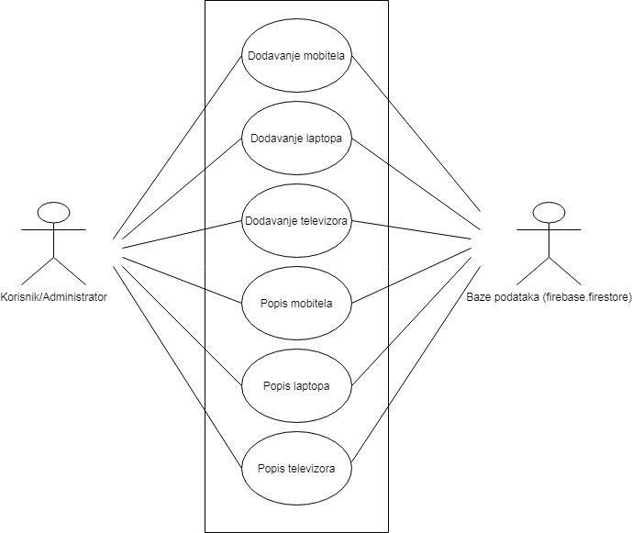

Izvor: obrada autora

Use case dijagram prikazuje kako sustav funkcionira. Zaposlenik ima mogućnost pregleda unesenih mobitela, televizora i laptopa te prikaz stanja na skladištu. Također ima mogućnost dodavanja novih mobitela, televizora i laptopa. Nakon unosa podataka o npr. novom mobitelu odabirom gumba potvrdi podaci se spremaju u bazu podataka.

Slika 2 – dijagrami aktivnosti

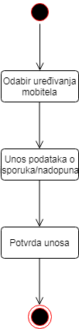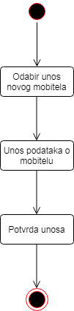

Izvor: obrada autora

Na slikama iznad prikazani su dijagrami aktivnost za unos novog mobitela i dijagram aktivnosti za uređivanje postojećeg mobitela.
Dijagram aktivnosti za unos novog mobitela - korisnik odabire kreiranje novog mobitela, zatim unosi podatke o novom mobitelu, potvrdom unosa mobitel se sprema u bazu podataka te se ispisuje u listi mobitela.
Dijagram aktivnosti za uređivanje mobitela- korisnik odabire koji mobitel želi urediti, zatim unosi nove podatke o mobitelu, potvrdom izmjene novi podaci o mobitelu se spremaju u bazu te se ispisuju u listi mobitela.

Odabir tehnologija

Odabrane tehnologije za razvoj aplikacije su: Angular framework za front-end, node.js kao back-end i Firebasov Cloud Firestore kao sustav baze podataka.

Angular je platforma i okvir za izgradnju klijentskih aplikacija na jednoj stranici pomoću HTML-a i TypeScript-a. Angular je napisan TypeScript-om. Primjenjuje osnovnu i opcionalnu funkcionalnost kao skup TypeScript knjižnica koje uvozite u svoje aplikacije.
Arhitektura kutne aplikacije oslanja se na određene temeljne koncepte. Osnovni građevni elementi kutnog okvira su kutne komponente koje su organizirane u NgModule . NgModules prikupljaju srodni kod u funkcionalne skupove; kutna aplikacija definirana je skupom NgModula. Aplikacija uvijek ima barem korijenski modul koji omogućuje bootstrapping i obično ima mnogo više modula značajki.

Node.js služio je kao backend ove aplikacije.
Node.js je platforma izgrađena na Chromeovom JavaScript izvođenju za jednostavnu izgradnju brzih i skalabilnih mrežnih aplikacija. Node.js koristi ne-blokirajući I/O model vođen događajima koji ga čine laganim za razumijevanje i učinkovitim za podatkovno intenzivne aplikacije u stvarnom vremenu koje se izvode na distribuiranim uređajima.

Firebase je platforma koju je razvio Google za kreiranje mobilnih i web aplikacija. Od 2014. g. Google ju nudi za razvoj aplikacija. To je NoSQL baza podataka (nerelacijska baza podataka).
Firebase se razvio iz Envolvea 2011. g. Prvi Firebaseov proizvod bila je Real-timebaza podataka (real-timedatabase) – API koji je sinkronizirao podatke kroz iOS, Android i web uređaje te ih pohranjivao na svoj cloud. 2017. g. Firebase je proizveo Cloud Firestore, novija verzija baze podataka („nadogradnja“ real-time baze podataka).
Cloud Firestore može skladištiti podatke strukturirane u dokumentu i sinkronizirati odgovarajuće aplikacije u milisekundama kadgod dođe do transformacije podataka. To znači da se i aplikacija i njezina baza podataka međusobno slušaju, pružajući korisniku reaktivna iskustva s aplikacijama. Te funkcije omogućuju programeru da napiše pozadinski kod kako bi odgovorio na događaje koji se događaju na Firebase platformi bez potrebe za rješavanjem bilo kojeg poslužitelja.
Neke od funkcionalnosti su npr. Firebase authentication, Firebase hosting, ML Kit, Crashlytics itd. Uz Authentication može se provjeriti korisnike putem društvenih i e-mail prijava te sigurno upravljati njima. Firebase Hosting može implementirati statički i dinamički sadržaj web aplikacije, a pohrana u Cloudu može akumulirati i poslužiti veliku količinu datoteka.
Prilikom izrade aplikacije za evidenciju aktivnosti klubova koristiti će se Firebaseov Cloud Firestore te Firebase Hosting.

GitHub nudi Git-ovu funkcionalnost distribuirane kontrole verzija i upravljanja izvornim kodom + vlastite značajke. Pruža kontrolu pristupa i nekoliko značajki suradnje poput praćenja bugova, zahtjeva za značajkama, upravljanje zadacima, kontinuirane intergracije i wikija za svaki projekt.
GitHub nudi svoje osnovne usluge besplatno. Njegove naprednije profesionalne i poslovne usluge su komercijalne.
Besplatni GitHub računi obično se koriste za hosting projekata otvorenog koda. GitHub nudi neograničena privatna spremišta za sve planove, uključujući beslpatne račune sa neograničenim brojem sudionika po spremištu što ga čini najvećim hosting servisom izvornog koda na svijetu.

Dizajn sustava

Dizajn korisničkih sučelja

Slika 3 – Izgled aplikacije

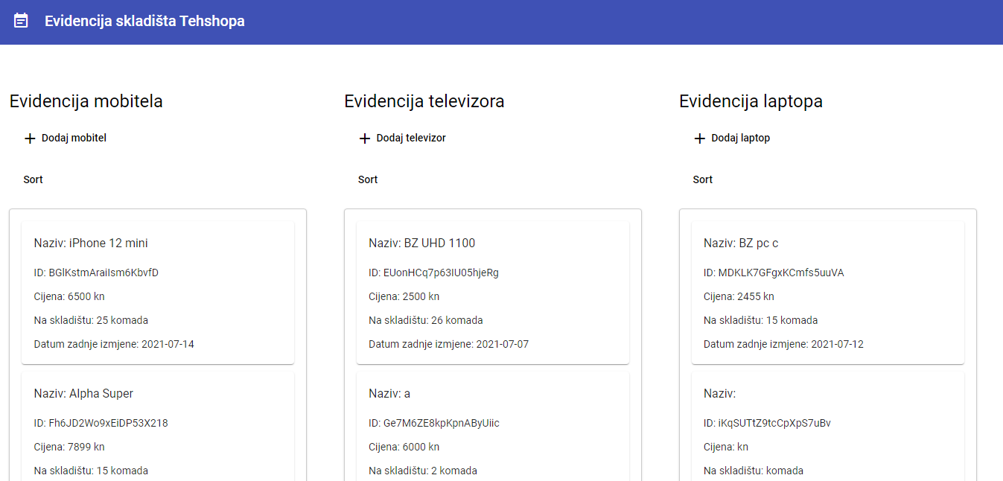

Izvor: obrada autora

Slika 3 prikazuje kako izgleda aplikacija nakon unesenih proizvoda, tj. kako bi aplikacija otprilike trebala izgleda u tijeku korištenja.
U gornjem dijelu aplikacije nalazi se naslov, u srednjem dijelu gumbovi za unos novih proizvoda i sortiranje, a u donjem dijelu se nalaze tablice s unesenim proizvodima i njihovim atributima.

Slika 4 prikazuje prozor za unos podataka o novom proizvodu (mobitela, laptopa ili TV-a) kojeg trenutno nema na skladištu.

Slika 4 – prozor za upis novog proizvoda
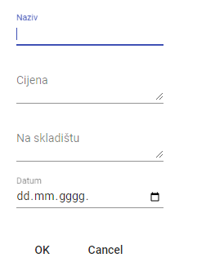
Izvor: obrada autora

Slika 5 – prozor za unos naloga

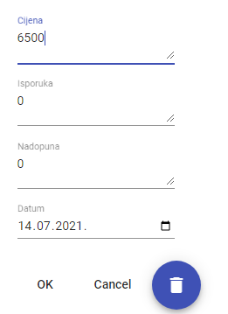

Izvor: obrada autora

Slika 5 prikazuje prozor koji se otvara kada se klikne na određeni proizvod. U prozoru je moguće mijenjati cijenu proizvoda i postavljati broj isporuke ili nadopune proizvoda na skladištu. Omogućeno je i brisanje proizvoda klikom na ikonicu za brisanje.

Dijagram klasa

Slika 6 – dijagram klasa

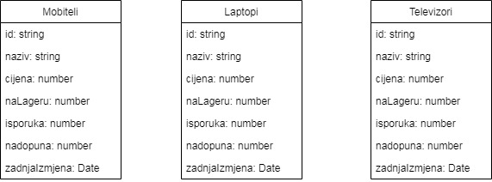

Izvor: obrada autora

Implementacija sustava

Postavljanje radnog okruženja

Za razvojno okruženje izabrani su IDE Visual Studio Code i GitHub.
GitHub je open source end-to-end platforma koja pruža kontinuirane integracije i implementacije. Ona pomaže developerima da poboljšaju vrijeme ciklusa , smanje troškove razvojnog procesa a istovremeno povećavajući produktivnost programera.
Na GitHubu su kreirani profili te je napravljen novi projekt naziva „skladiste-tehshop“ na koji će se kasnije postaviti kod i sve pripadajuće datoteke.
Prvi korak u postavljanju razvojnog okruženja je preuzeti instalaciju za Git sustav te ju pokrenuti i instalirati. Nakon instalacije, može se otvoriti GitBush ili upravljati preko cmd-a.
U cmd-u naredbom git –version kada se vidi koja verzija git-a je instalirana u sustavu. Naredbama „git config –global user.name „Ivan Zrinski““ i „git config –global user.email „ivan.zrinski @veleri.hr““ postavlja se korisničko ime i e-mail za naš projekt gdje se nalazi repozitorij. Uneseni podaci o korisniku već postoje jer smo se s njima prijavili na GitHub.
Slijedi lista naredbi kojima se postavlja kod u repozitorij:
- Naredbom „git init“ inicijalizira se git
- Naredbom „git status“ pokazuje se da li je napravljen commit i da li postoje datoteke koje se mogu commitati
- Naredbom „git add .“ dodaju se sve datoteke spremne za commit
- Naredbom „git commit –m „(poruka) napravljen je commit
- Naredbom „git push –u „(url) master“ postavljaju se commitirane datoteke u repozitorij (potrebno je unijeti svoje korisničko ime i lozinku)

Slika 7 prikazuje repozitorij aplikacije na GitHubu.

Slika 7 – repozitorij na GitHubu

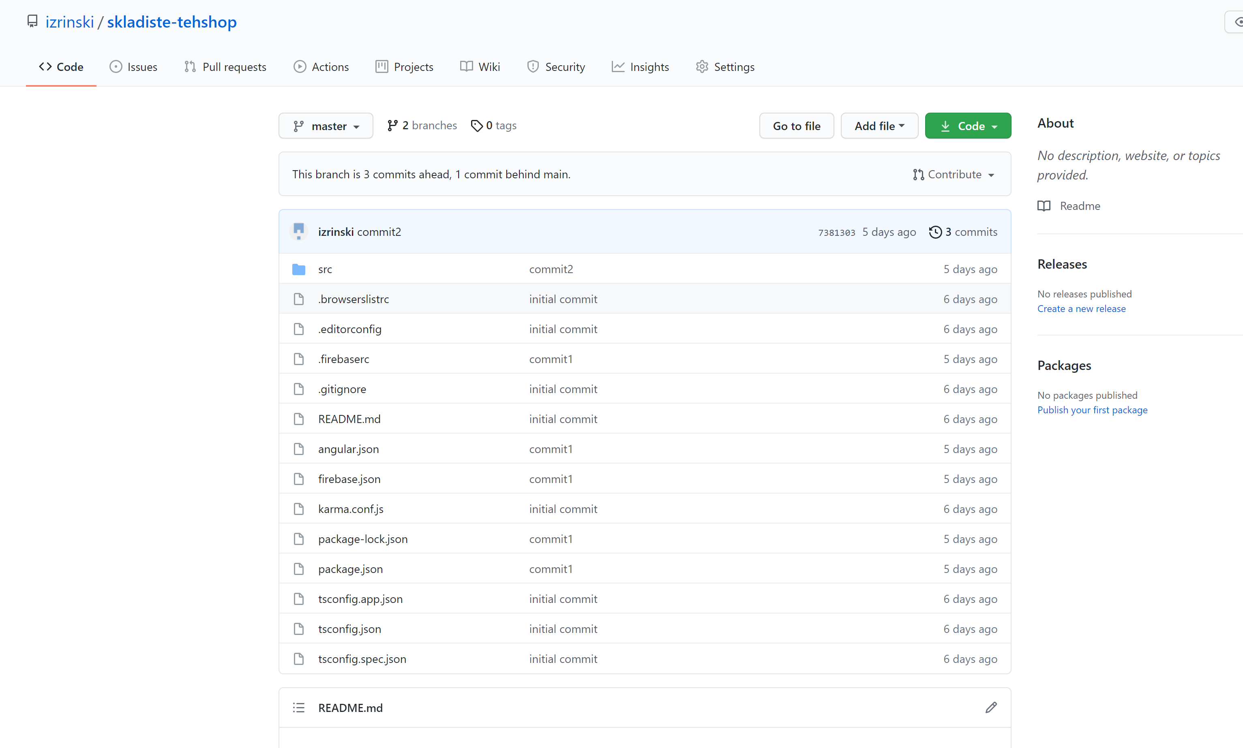
Izvor: obrada autora

Verzije aplikacije

https://github.com/izrinski/skladiste-tehshop/tree/master - link za pristup na GitHub projekt.

Prikaz dijelova programskog koda

Slika 8 prikazuje metodu za unos novog mobitela (slične su metode i za unos laptopa i TV-a). Metoda poziva dijalog za unos podataka o mobitelu te ih sprema u bazu nakon izlaska iz prozora.

Slika 8 – metoda unosa novog mobitela
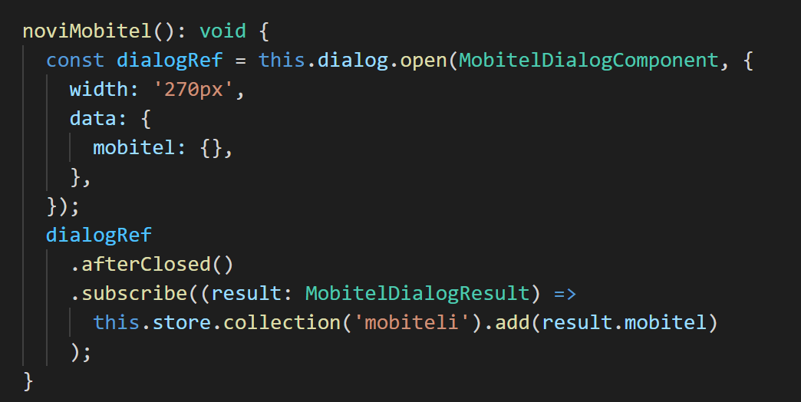
Izvor: obrada autora

Slika 9 prikazuje metodu koja omogućuje sortiranje podatka iz liste preko određenog „id“-a.

Slika 9 – metoda za sortiranje proizvoda
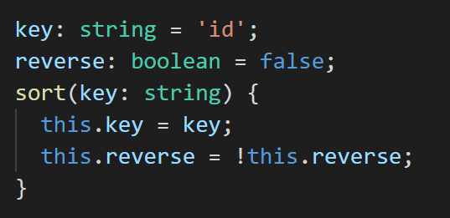
Izvor: obrada autora

Slika 10 prikazuje funkciju kojom se otvara prozor za unos naloga za isporuku/nadopunu proizvoda na skladištu. Ovisno o nadopuni ili isporuci koja se unese, stanje se na skladištu mijenja te se sprema novi broj stanja proizvoda na skladištu za taj određeni proizvod.

Slika 10 – metoda za unos naloga
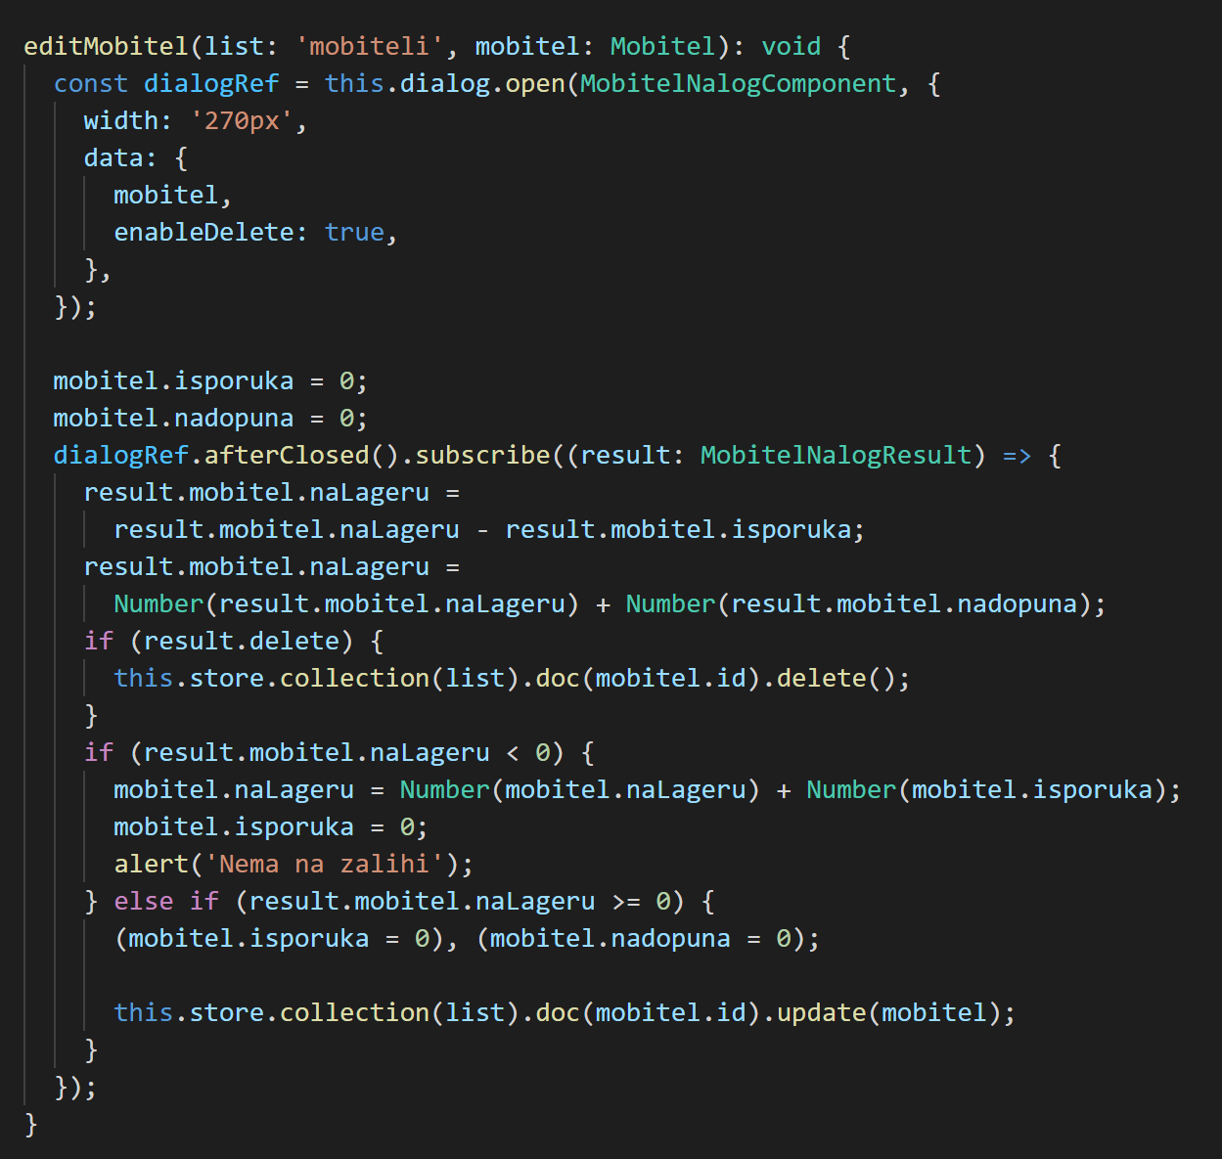
Izvor: obrada autora

Slika 11 prikazuje programski kod koji služi za spremanje podataka iz lista određenog proizvoda u bazu podataka na Cloud Firestore.

Slika 11 – spremanje podataka u bazu podataka (Firestore)
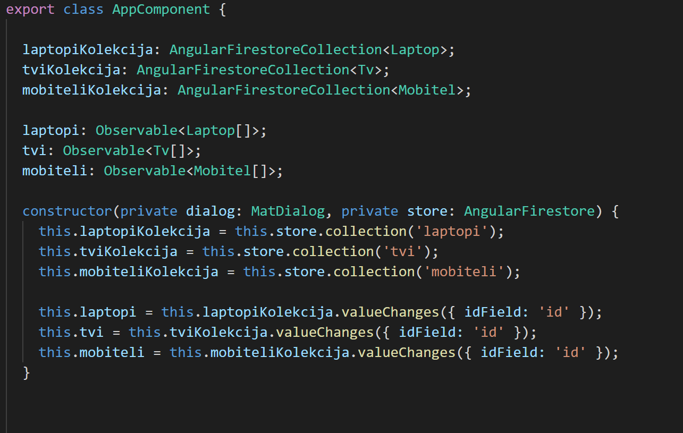
Izvor: obrada autora

Slika 12 prikazuje HTML kod za prikaz podataka o mobitelu. Od naslova (evidencija mobitela), preko gumbova za dodavanje i sortiranje proizvoda, do tablice koja prikazuje podatke iz liste za određeni proizvod (u ovom slučaju za mobitele).

Slika 12 – HTML kod za ispis i pregled mobitela
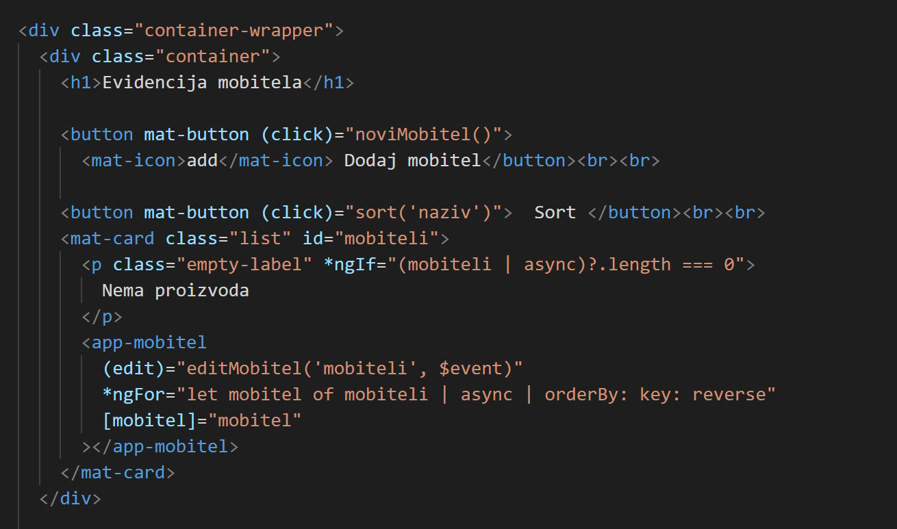
Izvor: obrada autora

Isporuka i korištenje aplikacije

Pakiranje i isporuka aplikacije

Aplikacija je zamišljena kao web aplikacija kojoj se može pristupati preko bilo kojeg web preglednika korištenjem određene poveznice . Za bazu podataka koristila bi se verzija baze koja je korištena i prilikom izrade projekta.
Aplikaciju bi u početku održavali (nadograđivali) mi. Brinuli bi se o bazi podataka na Google Firebaseu. Uz održavanje, radilo bi se i na uvođenju novih funkcionalnosti aplikacije.

Korisničke upute za korištenje aplikacije

Ovaj sustav zamišljen je kao web aplikacija koja je namijenjena za korištenje djelatnicima skladišta nekog računalnog dućana s proizvodima poput mobitela, laptopa i televizora.
Korisniku se nakon ulaska u aplikaciju nudi nekoliko funkcionalnosti ovisno o tome da li postoje neki određeni podaci u bazi ili ne. Ukoliko podaci ne postoje, potrebno je unijeti nove proizvode pritiskom na gumb „Dodaj novi mobitel“, nakon čega se otvara prozor u kojem je potrebno unijeti podatke o novom mobitelu. Isto vrijedi i za ostale proizvode poput laptopa i TV-a. Korisnik popunjava podatke u prozoru za unos novog proizvoda te sprema proizvod pritiskom na OK. Omogućen je automatski pregled proizvoda te ukoliko je proizvod dodan odmah će se ispisati u određenoj tablici proizvoda.
Korisnik ima mogućnost sortiranja proizvoda pritiskom na gumb „sort“. Proizvodi se sortiraju prema imenu proizvoda za svaku određenu tabelu. Time je olakšano pretraživanje proizvoda prema imenu.
Korisnik ima mogućnost mijenjanja cijene proizvoda tako da klikne na određeni proizvod kojemu želi promijeniti cijenu. Otvara se novi prozor za editiranje cijene. U tom prozoru, korisnik ujedno ima mogućnost upisivanja podataka o broju isporučenih ili zaprimljenih proizvoda na skladište te unos datuma zadnje izmjene. Kada korisnik unese broj za isporuku/dovoz proizvoda na skladište, automatski se generira broj trenutno dostupnih proizvoda na skladištu.
Zaključak

Izgradnja ove aplikacija bila je jedan izazov za nas jer do sad se nismo susretali s izgradnjom aplikacija kroz ovaj model, a korištene su i neke nove tehnologije s kojima se do sada nismo susretali. S konačnim rješenjem smo zadovoljni, napravljeni su svi osnovni zahtjevi. Postoji još mnogo mjesta za napredak i na za nadogradnju aplikaciju. Svakako valja spomenuti mogućnost registracije korisnika te odvojene baze podataka za različita skladišta/dućane. Moguće je i u samoj aplikaciji dodavati neke nove funkcionalnosti poput pretrage proizvoda prema imenu ili ID-ju, omogućeno spremanje i ispis datuma isporuke/dovoza za sve proizvode itd.
Kod poteškoća je dolazi ponajviše zbog korištenja novih tehnologija poput Angulara kada smo morali dodatno istraživati i tražiti rješenja za određene probleme koji su ipak bili kratkotrajni.
Izgradnjom ove aplikacije puno je naučeno općenito o objektno-orijentiranom programiranju, izgradnji aplikacija i cjelokupnoj pripremi dokumentacije za izradu aplikacije. Upoznati smo s novim tehnologijama koje ranije nismo imali priliku koristiti poput Angulara ili nerelacijske baze podataka Cloud Firestore. Ova znanja biti će nam zasigurno od velike koristi u budućem istraživanju i radu, neovisno da li na fakultetu, poslu ili privatnom životu.

Literatura i izvori

- https://angular.io/docs
- https://stackoverflow.com/questions/44549881/how-to-sum-the-values-from-inputs-on-front-end
- https://stackoverflow.com/questions/58788550/get-and-display-data-from-firebase-in-angular
- https://www.dottedsquirrel.com/angular-firebase-crud/
- https://developer.okta.com/blog/2019/02/28/build-crud-app-with-angular-and-firebase
- https://firebase.google.com/docs
- https://developers.google.com/codelabs/building-a-web-app-with-angular-and-firebase
- https://www.codegrepper.com/code-examples/javascript/
- https://angular.io/tutorial/toh-pt2
- https://material.angular.io/

Popis slika

Slika 1 – Use-case dijagram
Slika 2 – dijagrami aktivnosti
Slika 3 – Izgled aplikacije
Slika 4 – prozor za upis novog proizvoda
Slika 5 – prozor za unos naloga
Slika 6 – dijagram klasa
Slika 7 – repozitorij na GitHubu
Slika 8 – metoda unosa novog mobitela
Slika 9 – metoda za sortiranje proizvoda
Slika 10 – metoda za unos naloga
Slika 11 – spremanje podataka u bazu podataka (Firestore)
Slika 12 – HTML kod za ispis i pregled mobitela

